中国疾病预防控制中心便函
中疾控慢病便函〔2019〕1183号

中国疾病预防控制中心关于
召开健康支持性环境研讨会的通知

各省、自治区、直辖市及新疆生产建设兵团疾控中心：
《全民健康生活方式行动健康支持性境建设指导方案（2019年修订）》已于近日下发至各级行动办公室，为推动健康支持性环境建设，满足各地能力建设需求，国家行动办公室定于10月25日在北京召开健康支持性环境研讨会。现将有关事宜通知如下：
一、会议内容
（一）全民健康生活方式行动健康支持性环境修订背景；
（二）全民健康生活方式行动健康支持性环境建设指导方案（2019年修订）介绍；
(三)工作交流与研讨。
二、会议时间
2019年10月25日（24日报到，26日13:00前离会）
三、会议地点
北京四川龙爪树宾馆（见附件1），前台联系电话：010-87699988 。
四、参会人员
（一）各省、自治区、直辖市、新疆生产建设兵团全民健康生活方式行动工作业务骨干1-2人；
（二）邀请中心相关单位和国家卫生健康委疾控局慢病处领导参会。
五、其他事项
（一）参会代表食宿由会议统一安排，交通费用自理。
（二）请将会议回执（见附件2）于2019年10月18日前通过电子邮件或传真报送。
六、联系方式
联 系 人：沈丹洋 杨一兵 王静雷 中国疾控中心慢病处
联系电话：010-58900222
传 真：010-58900247
邮 箱：naction91@163.com

附件：1.会议地址及路线图
2.会议回执

中国疾病预防控制中心
2019年10月11日

抄送：上海市爱卫办。
附件1
会议地址及路线图

北京四川龙爪树宾馆
1.首都国际机场至酒店（45公里）：地铁机场线(T2航站楼站上，三元桥站下，1站)，换地铁10号线内环(三元桥站上，分钟寺站D口(西南口)下，11站)，下车向东南224米，预计1小时到达；或乘出租车约1小时20分钟约109元；
2. 南苑机场至酒店（15 公里）：乘机场大巴公主坟线(南苑机场站上，角门西站下，3站)，换地铁10号线外环(角门西站上，分钟寺站D口(西南口)下，6站)，下车向东南224米，预计50分钟到达；或乘坐出租车约32 分钟约40元；
3. 北京站至酒店：乘地铁2号线(北京站上，建国门站下，1站)，换地铁1号线(建国门站上,国贸站下，2站)，换地铁10号线内环(国贸站上，分钟寺站D口(西南口)下，5站)，下车向东南224米，预计40分钟到达；
4. 北京西站至酒店：乘地铁9号线(北京西站上，六里桥站下，2站)，换地铁10号线内环(六里桥站上，分钟寺站D口(西南口)下，13站)，下车向东南224米，预计40分钟到达；
5. 北京南站至酒店：乘地铁14号线(北京南站上，十里河站下，5站)，换地铁10号线内环(十里河站上，分钟寺站D口(西南口)下，1站)，下车向东南224米，预计30分钟到达；
6. 昌平北站至酒店：乘郊100路/昌57路支线(昌平北站上，鼓楼南街北口站下，2站)，地铁昌平号线(昌平站上，朱辛庄站下，7站)，换地铁8号线 (朱辛庄站上，北土城站下，12站)，换地铁10号线内环(北土城站上，分钟寺站D口(西南口)下，16站)，下车向东南224米，预计2小时到达。
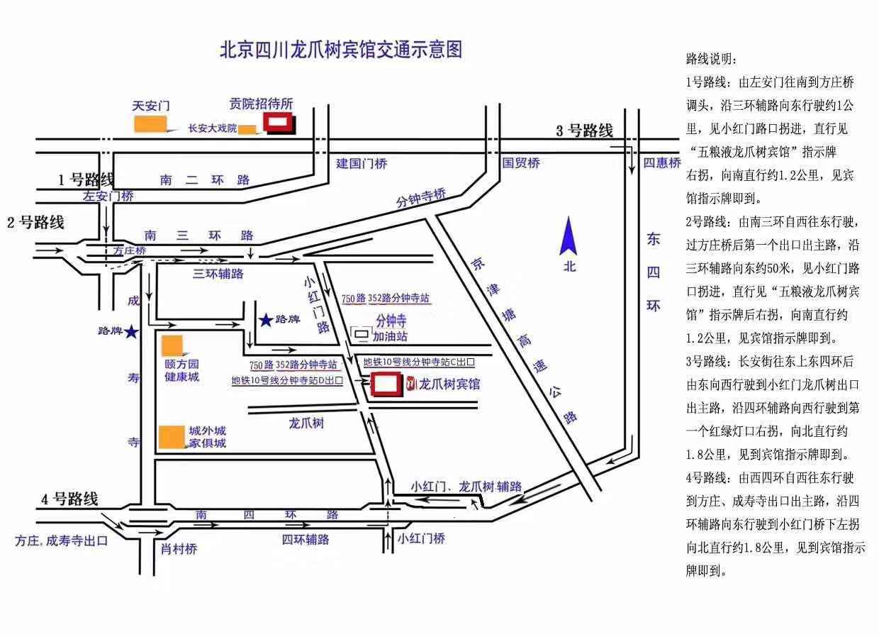
附件2
健康支持性环境研讨会会议回执

姓名 | 性别 | 单位 | 职务 | 电话

